در باره تغذیه دوران کودکی و نوجوانی بدانیم:

تغذیه سالم در دوران کودکی و نوجوانی برای رشد، تکامل و پیشگیری از بیماری های مختلف اهمیت ویژه ای دارد. دستورالعمل های غذایی آمریکا پیشنهاد می کنند افراد بالای 2 سال باید از الگوهای سالم خوردن که شامل موارد زیر می شود پیروی کنند:

* مصرف میوه و سبزیجات متنوع
* غلات کامل
* لبنیات کم چرب و بدون چربی
* غذاهای پروتئینی متنوع
* انواع روغن

این دستورالعمل ها همچنین توصیه می کنند افراد انرژی دریافتی از چربی های جامد ( که منبع عمده چربی های اشباع و ترانس هستند)، قند و شکر و نیز مصرف نمک را کاهش دهند.

متاسفانه اکثر کودکان و نوجوانان توصیه های تغذیه سالم را رعایت نمی کنند.

فواید تغذیه سالم:

* داشتن و حفظ وزن مناسب
* دریافت کافی مواد مغذی
* کاهش خطر ابتلا به بیماری های زیر:
* پرفشاری خون
* بیماری های قلبی
* دیابت نوع 2
* سرطان
* پوکی استخوان
* فقرآهن
* پوسیدگی دندان

نکات تغذیه سالم:

برای داشتن تغذیه سالم ، سازمان کشاورزی آمریکا پیروی از الگوی "بشقاب من" را پیشنهاد می دهد:

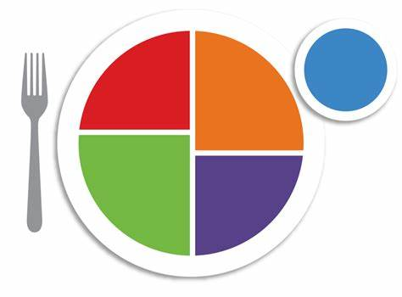

**لبنیات**

**سبزیجات**

**پروتئین**

**غلات**

**میوه**

رژیم غذایی و عملکرد تحصیلی

* مدارس می توانند نقش بسیار مهمی در فراهم آوردن فرصت های آموزش تغذیه سالم داشته باشند.
* خوردن صبحانه کامل با بهبود عملکرد شناختی( به خصوص حافظه)، کاهش غیبت از مدرسه و بهبود خلق و خو ارتباط دارد.
* هیدارتاسیون( نوشیدن مایعات) کافی باعث بهبود عملکرد شناختی ( و یادگیری)در کودکان و نوجوانان می شود .

منبع:

* <https://www.cdc.gov/healthyschools/nutrition/facts.htm>

**تهیه کننده:**

**زهرا ربانی-کارشناس ارشد علوم بهداشتی در تغذیه**

**کارشناس مسئول واحد بهبود تغذیه جامعه شهرستان بویین میاندشت**